  ESCUELA SUPERIOR POLITECNICA DEL LITORAL
FACULTAD DE INGENIERIA EN ELECTRICIDAD Y COMPUTACION
FUNDAMENTOS DE REDES INALÁMBRICAS
I TÉRMINO 2015-2016 PRIMERA EVALUACIÓN

NOMBRE: …………………………………………………………………………….…

100 ptos
Complete

1.- Mencione las características de RF ( 5ptos)

a)……………………………………………………………………………………………….…b)……………………………………………………………………………………………….....c)……………………………………………………………………………………………….....d)……………………………………………………………………………………………….....
2.-Seleccione la respuesta correcta : (5ptos)
El gráfico muestra:

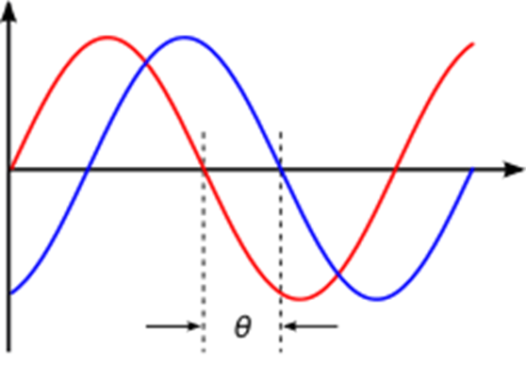
- Amplitud
- Fase
- Frecuencia
- Período
- Longitud de onda

3.-Según el gráfico este es un fenómeno de : (5ptos)
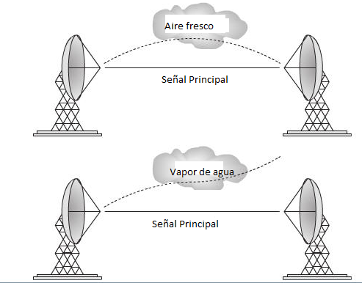
- Reflección
- Refracción
- Dispersión
- Difracción
- Multicamino

(Justifique su respuesta)
____________________________________________________________
____________________________________________________________
4.- Si una señal inalámbrica se transmite según el gráfico esto se consideraría como : (5ptos)
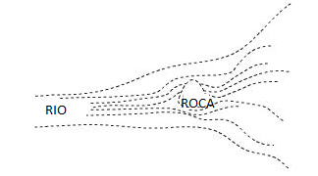

a) Refracción
b) Dispersión
c) Difracción
d) Multicamino
e) Reflección
(Justifique su respuesta)
………………………………………………………………………………………………….....
………………………………………………………………………………………………….....

5.-En dispersión , mencione los tipos de múltiples reflecciones: (5ptos)

………………………………………………………………………………………………….....
………………………………………………………………………………………………….....
………………………………………………………………………………………………….....
………………………………………………………………………………………………….....

6.- Mencione los componente de RF (5ptos)

………………………………………………………………………………………………….....
………………………………………………………………………………………………….....
………………………………………………………………………………………………….....
7.- Proporcionar una fuente de alimentación externa es una característica de: (5ptos)
- Ganancia externa
- Ganancia interna
- Ganancia activa
- Ganancia pasiva
- Ganancia semi-pasiva

8.- De acuerdo a los patrones mostrados identifique qué tipo de antena es: (10ptos)
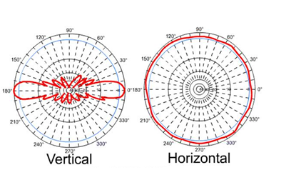
(Justifique su respuesta)
………………………………………………………………………………………………….....
………………………………………………………………………………………………….....
……………………………………………………………………………………………………..
9.- La zona de fresnel se ve afectada por: (5ptos)

- La variación del clima
- La variación del aire
- La frecuencia de la transmisión
- La longitud de la onda
- La antena utilizada
10.- VSWR se calcula de la siguiente manera : (5ptos)
- VSWR= Vmín/Vmáx
- VSWR= Vmáx/Vmín
- VSWR= Vin/Vout
- VSWR= Vout/Vin
- Ninguna

11.- Determine los pasos para montar una antena: (10 ptos)

……………………………………………………………………………………..........
…………………………………………………………………………………………...
……………………………………………………………………………………………
…………………………………………………………………………………………...
……………………………………………………………………………………………
……………………………………………………………………………………………
…………………………………………………………………………………………...

12.- Overlapping se define como_____________________________________(5ptos)

13.- Zigbee se utiliza en: (5ptos)
a) WLAN
b) WWAN
c) WMAN
d) WPAN
e) WCAN

14.- La diferencia entre CSMA/CA Y CSMA/CD es: (5ptos)

_______________________________________________________________
_______________________________________________________________

15.- .- La velocidad de propagación de una onda es 750 m/s y la longitud de onda es 0,025 m. Calcular su frecuencia y su periodo (5ptos)

16.- Una onda de 10 m de longitud se propaga con una velocidad de 5 m/s. Calcular su periodo y su frecuencia (5 ptos)

17.- El periodo de una onda es 5 s y su longitud 10 m. Calcula su velocidad de propagación (5 ptos)

18.- Tomando en consideración la zona de Fresnell calcule el valor de r de una señal en una distancia de 5 km y con una frecuencia de 2ghz: (5ptos)

